Ζ - znak za UČBENIK Belušič G. in sod., 2018. Biologija 2, O zgradbi in delovanju organizmov, učbenik za biologijo v 2. letniku gimnazij in srednjih strokovnih šol, Mladinka knjiga

Čutila
F4-76 razumejo, da živali zaradi svojega gibljivega načina življenja nujno potrebujejo hitro in ažurno informacijo o razmerah, ki jim jo posredujejo čutilni sistemi

F4-77 razumejo, da čutila zaznavajo spremembe in stanja fizikalnih in kemijskih količin (mehanski, svetlobni, toplotni in kemični dražljaji)
F4-78 razumejo, da živali s posebnimi čutili zaznavajo tudi stanje v notranjosti telesa
F4-79 vedo, da čutila posredujejo informacijo centralnemu živčevju, kjer se informacija obdela, in da so možgani pri zaznavanju enako pomemben del kot samo čutilo
F4-80 spoznajo osnovno zgradbo in razumejo princip delovanja človeških čutil na primeru ušesa ali očesa
F4-81 na podlagi primerov se seznanijo s čutili drugih živalskih skupin (npr. sestavljene oči rakov in žuželk, oči glavonožcev, zaznavanje zvoka pri žuželkah) in na primeru očesa razumejo postopen evolucijski razvoj kompleksne strukture

Preberi v Ζ poglavje Pestrost čutil (F4-76 do F4-81)

- Izpolnite spodnjo preglednico F6. Pomnite, da je pri posamezni vrsti receptorja možnih več odgovorov.
Vrsta receptorja | Vrsta dražljaja | Čutilo, v katerem se receptor nahaja
Kemoreceptor
Termoreceptor
Fotoreceptor
Mehanoreceptor
Bolečinski receptor
Preglednica F6: Vrste čutil. (vir:V. Babič)

- Kje v/na telesu dvobočno somernih živali (npr. človek) je največ čutil? Zakaj?
- Opišite pot informacije, ki jo sprejmejo čutila. Lahko razložite na primeru, npr. če v gozdu srečate – zagledate/zaslišite/zavonjate medveda.
- Kakšen je pomen kemoreceptorjev? Lahko si pomagate s konkretnim primerom, npr. katere informacije iz okolja lahko dobi srna v gozdu s pomočjo kemoreceptorjev. Naštejte vsaj 7 primerov.
- Kaj pomeni, da je vzdražnostni prag živalskih čutil praviloma nizek? Podajte primer.
- Kje se nahajajo notranji receptorji in čemu služijo? Ali čutimo notranjost svojega telesa?

- Opišite, kako fotoreceptor v očesu zazna svetlobo na molekulskem nivoju.

- Kakšna je glavna razlika med kamričastim in sestavljenim očesom in katere živali imajo posamezno vrsto oči?
- Oglejte si video The evolution of the human eye (https://www.youtube.com/watch?v=qrKZBh8BL_U) in razmislite o evolucijski poti človeškega očesa.
- Poimenujte s številkami označene strukture človeškega očesa na sliki Zgradba človeškega očesa in k strukturam pripišite funkcijo.

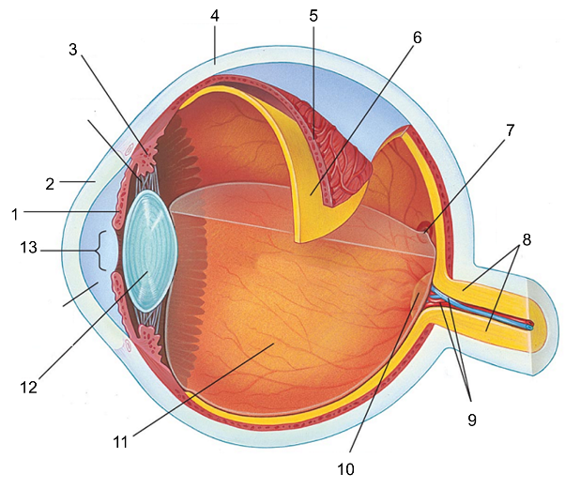
Slika: Zgradba človeškega očesa vir: prirejeno po Campbell and Recee (V. Babič)

- Naštejte pomožne strukture ušesa.
- Opišite zgradbo notranjega ušesa.
- Opišite delovanje dlačnih celic.
- Kje se pri človeku nahajajo dlačne celice?
- Kakšen je pomen čutnic za bolečino?

